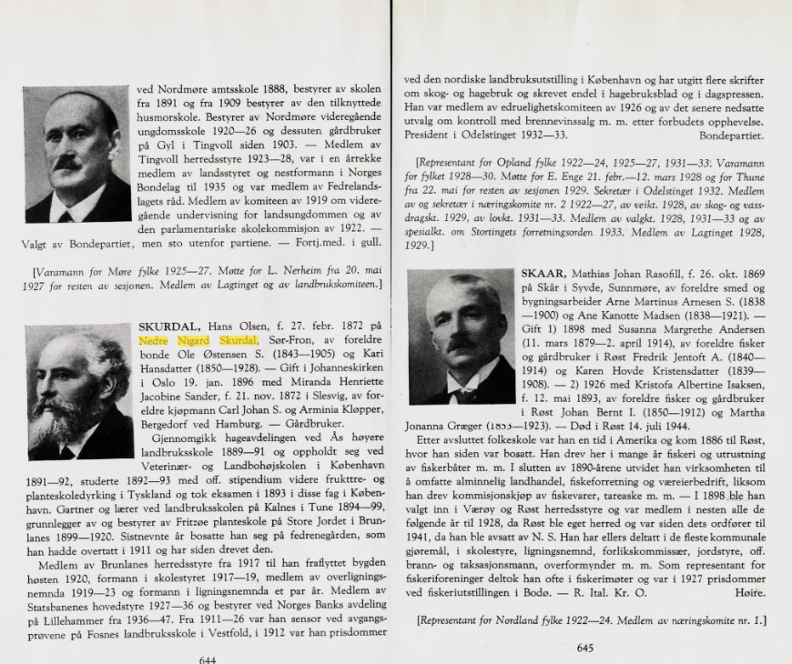
Stortinget og Statsraadet 1814 – 1914

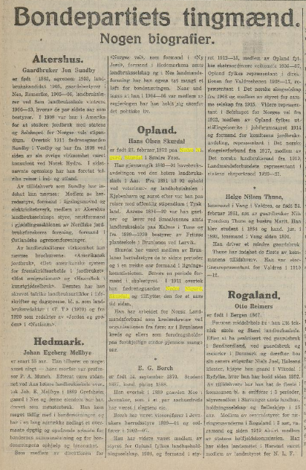
Nationen 28.10.1921
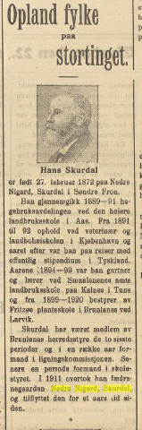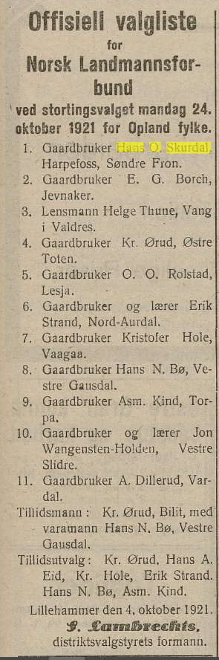
Valdres 22.11.1921 Annonsering i avisa Hadeland torsdag 6. oktober 1921
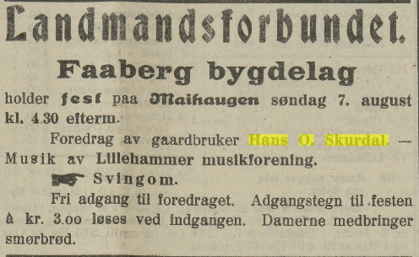
Gudbrandsdølen 6. august 1921

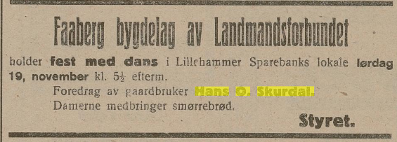
Lillehammer Tilskuer16. november 1921

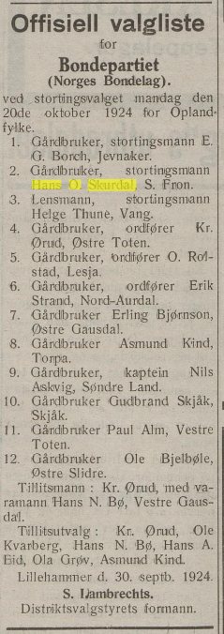
Ny Dag 2. oktober 1924
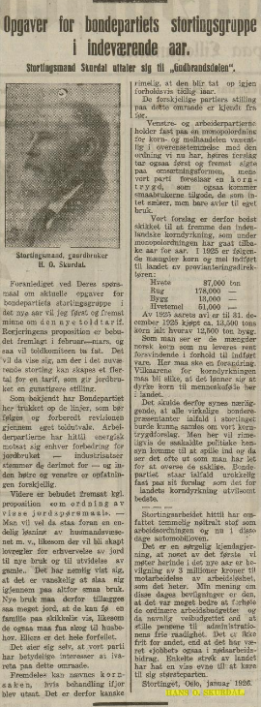
Gudbrandsdølen 6. februar 1926

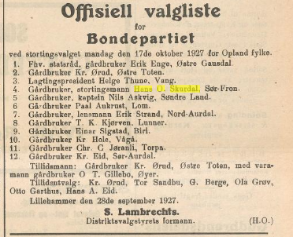
Dagningen 4. oktober 1927
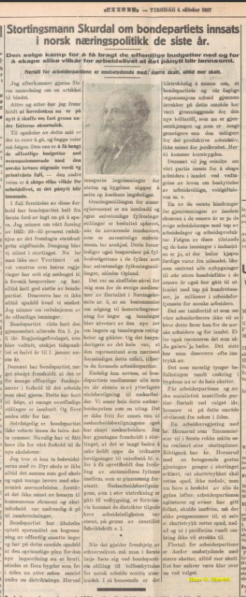
Laagen 4. oktober 1927
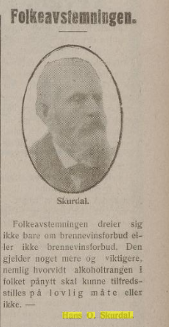
Nasjonalbladet 19. juni 1927
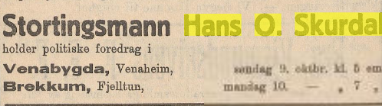
Laagen 29. september 1927

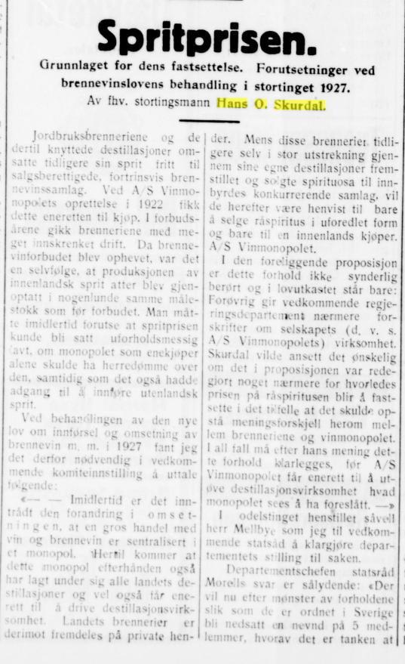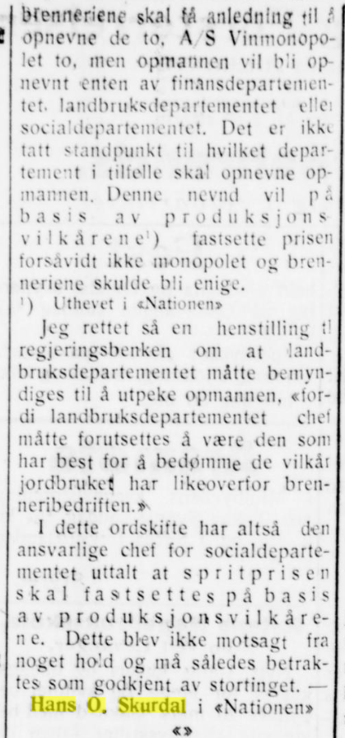
Nord-Trøndelag og Nordenfjeldsk Tidende tirsdag 27. november 1928
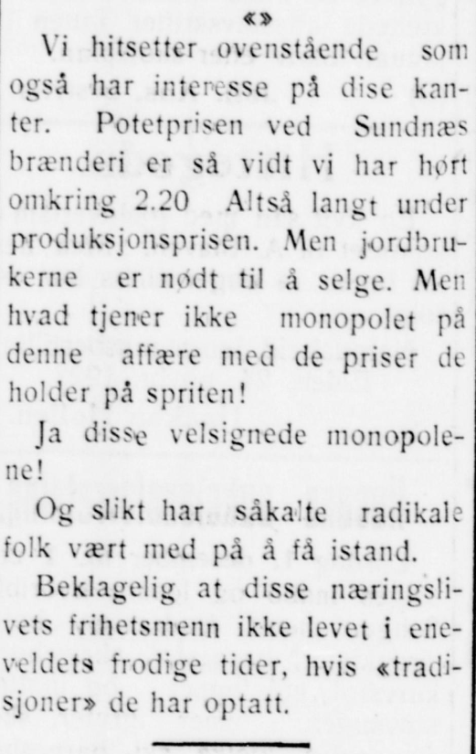 Kommentar til innlegg om Spritprisen i same avis
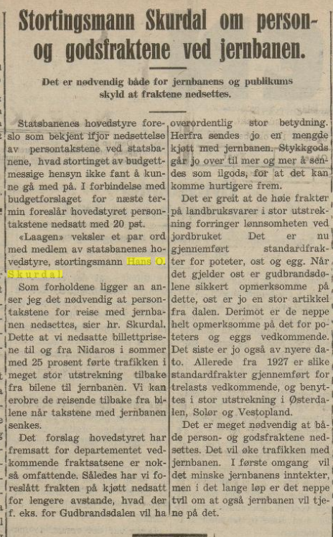
Laagen 22.oktober 1930
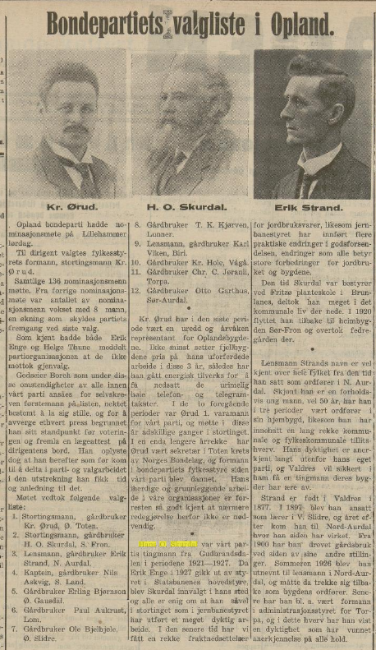
Laagen 4. august 1930
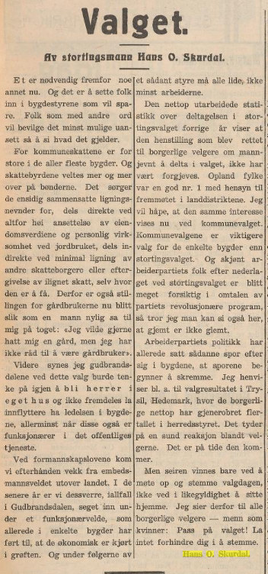
Laagen 12. oktober 1931

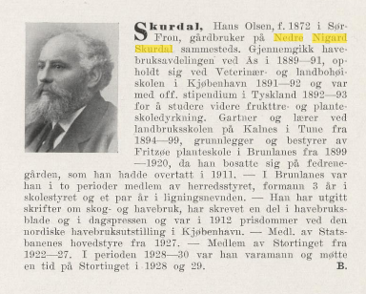
Stortinget 1931 – 1933
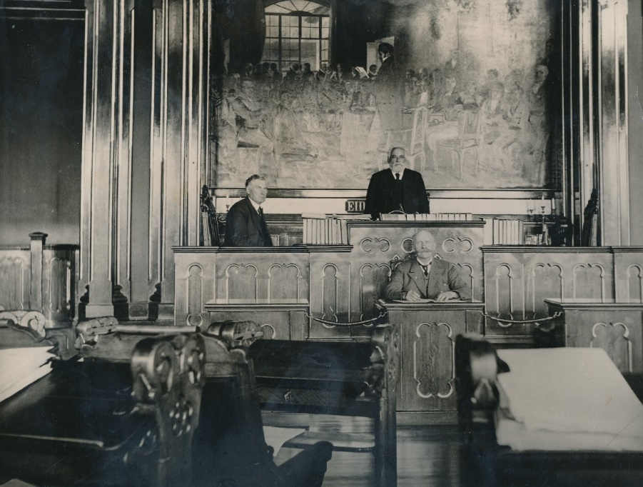
Hans O Skurdal var visepresident på Odelstinget 1932-1933

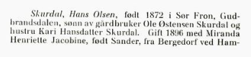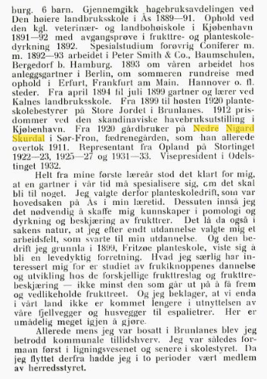
Norske hagebruksfunksjonærers 25 års jubileum i 1933 – jubileumsbok skrive i 1936

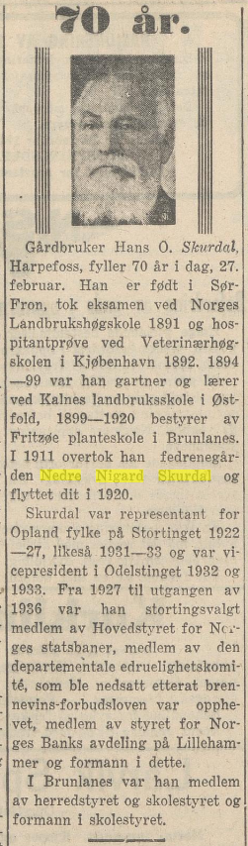
Østlands-posten 27.02.1942

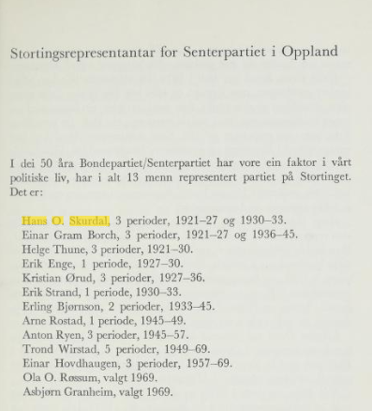
Oppland Senterparti (1921-1971) 50 år – side 8
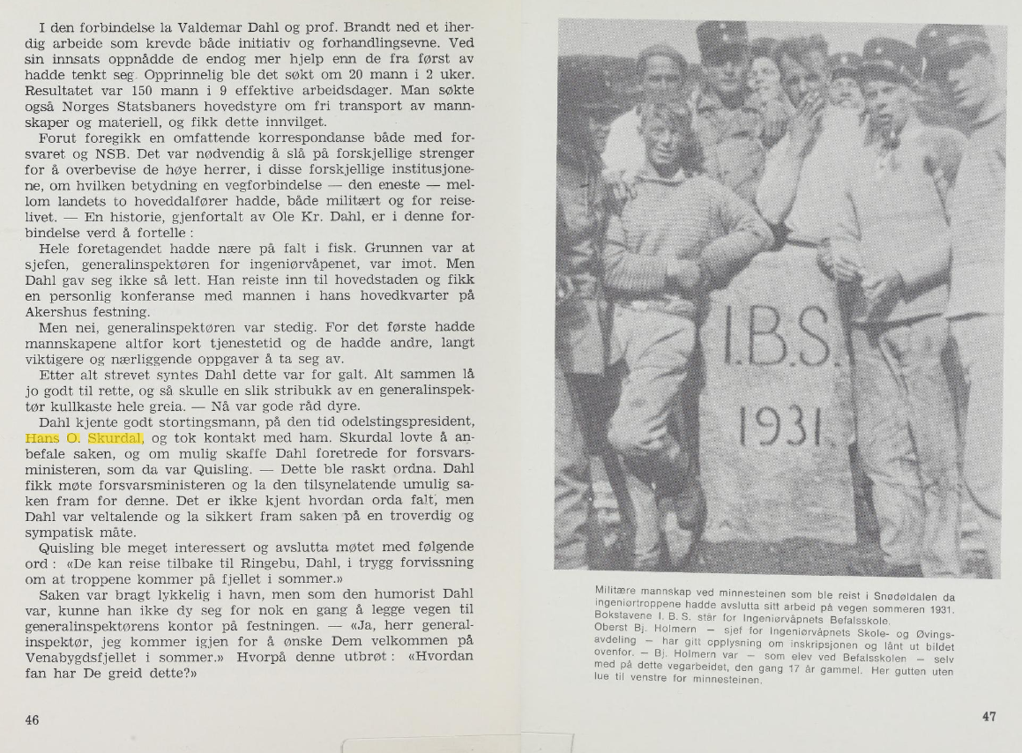
FRA RÅK TIL RIKSVEG 1976 - side 46-47. Hans O. Skurdal vart bedt om å hjelpe til med å få assistanse fra militæret til vegbygging på Venabygdsfjellet og han fikk hjelp frå forsvarsminister Quisling.
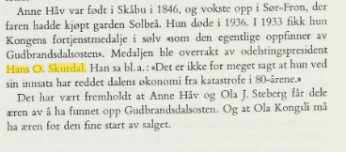
Norsk Mat 1984 - side 68. Hans O. Skurdal delte ut Kongens fortenestemedalje i sølv til Anne Håv i 1933

